ASTRONOMÍA GEODÉSICA

Permite calcular mediante observaciones astronómicas las coordenadas geográficas: longitud, latitud y dirección de la meridiana. Esta rama es la primera que interviene y determina unas referencias conocidas como Puntos Astronómicos Fundamentales y Datum.
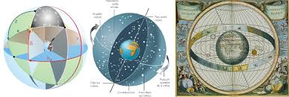

GEODECIA CLASICA O GEOMÉTRICA

Emplea el elipsoide como superficie de referencia, midiendo ángulos y distancias y resolviendo triángulos elipsoídicos. Resuelve la forma y dimensiones sobre dicha superficie. Como origen de coordenadas parte de un Datum.
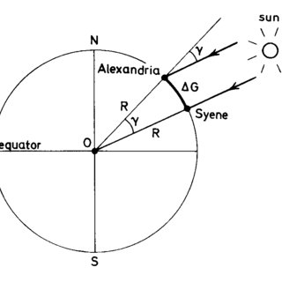

GEODESIA FÍSICA O DINÁMICA

Estudia el campo gravitatorio, partiendo de mediciones gravimétricas. Permite conocer la forma, pero no las dimensiones. Por eso es necesario que se apoye en puntos obtenidos mediante otras ramas de la Geodesia.

GEODESIA ESPACIAL O TRIDIMENSIONAL

Utiliza satélites espaciales para determinar las coordenadas. Trata el problema de la forma y dimensiones de la Tierra en un sistema de referencia cartesiano tridimensional, en el que el elipsoide sólo será una superficie auxiliar sobre la que recalcular las coordenadas geográficas.
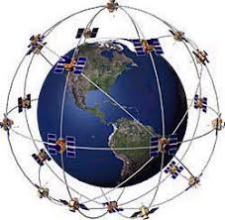

WEDGRAFIA

García Martín, A. (2014). Topografía. Cartagena, Spain: Universidad Politécnica de Cartagena. Recuperado de https://bbibliograficas.ucc.edu.co:4058/es/ereader/ucc/59887?page=22.

